МИНОБРНАУКИ РОССИИ

Федеральное государственное бюджетное образовательное учреждение высшего образования

НИЖЕГОРОДСКИЙ ГОСУДАРСТВЕННЫЙ ТЕХНИЧЕСКИЙ

УНИВЕРСИТЕТ им. Р.Е.АЛЕКСЕЕВА

Институт радиоэлектроники и информационных технологий

Кафедра «Информатика и системы управления»

Отчет по практической работе

по дисциплине методы и средства обработки сигналов

РУКОВОДИТЕЛЬ:

________________ Авербух А. Л.

СТУДЕНТ:

________________ Салтыков В. Е.

гр. 18 В-2

Работа защищена «__» ____________

С оценкой ___________________________

Нижний Новгород

2021 г.

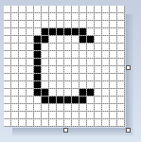

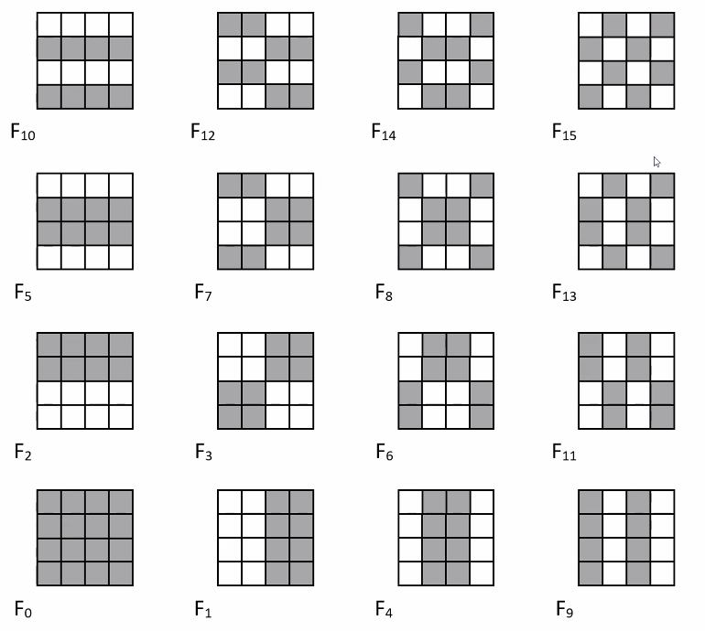

µk =

k – номер фильтра

mi,j – суммарная яркость соответствующей подобласти фильтра

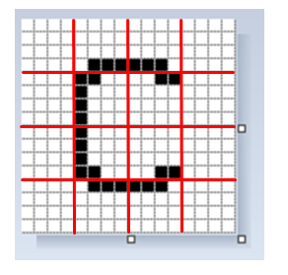

µ0 = 230

µ1 = 118 – 112 = 6

µ2 = 115 – 115 = 0

µ3 = 115 – 115 = 0

µ4 = 102 – 128 = -26

µ5 = 114 – 116 = -2

µ6 = 115 – 115 = 0

µ7 = 118 – 112 = 6

µ8 = 114 – 116 = -2

µ9 = 118 – 112 = 6

µ10 = 115 – 115 = 0

µ11 = 115 – 115 = 0

µ12 = 115 – 115 = 0

µ13 = 118 – 112 = 6

µ14 = 115 – 115 = 0

µ15 = 115 – 115 = 0